**INFORME Nª 014-2023/MPA/MRLL.**

**A :** ING. RICHARD ERWIN MONTALVO ALVARO

**RESIDENTE DE OBRA (e)**

**DE** : ING. MANUEL RAUL LIVANO LUNA.

**ESPECIALISTA DE CABLEADO ESTRUCTURADO Y COMUNICACIONES**

**ASUNTO :** INFORME DE ACTIVIDADES REALIZADAS DEL 13 AL 31 DE OCTUBRE DEL 2023.

**FECHA :** Abancay, 30 de octubre del 2023.

Mediante la presente me dirijo a su autoridad, con la finalidad de presentar el informe mensual correspondiente al mes de octubre 2023 del proyecto “**MEJORAMIENTO DE LA GESTIÓN MUNICIPAL Y SERVICIO ADMINISTRATIVO DE LA MUNICIPALIDAD PROVINCIAL DE ABANCAY, DISTRITO DE ABANCAY – PROVINCIA DE APURÍMAC**”.

Que, con la finalidad de continuar con la ejecución física del proyecto se han realizado actividades con la finalidad de continuar con los procesos de adquisición y elaboración de los requerimientos.

Actualmente el componente Soluciones de Tecnologías de Información y Comunicación TIC viene culminando las instalaciones de Jack, Cajas Toma Datos para la instalación de cámaras de video vigilancia y sensores.

En el siguiente cuadro se detalla las actividades

Es todo cuanto informo para su conocimiento y fines.

Atentamente.

|  |  |  |
| --- | --- | --- |
| **CUADRO DE LABORES REALIZADAS** | | |
| 1.- | Instalación de accesorios de redes.   * Instalación jack en quinto piso (Auditorio) * Instalación de tubería conduit para sensor de humo en cuarto nivel - ascensor * Corte de espárragos de primer al tercer nivel * Corte de espárragos nivel cuatro y cinco * Acondicionamiento limpieza de toma de datos piso del primero al cuarto nivel * Acondicionamiento de sensor de aniego en sala de telecomunicaciones del nivel 1 al 5to | Del 13 de octubre al 14 de octubre del 2023. |
| 2.- | Acondicionamientos para la instalación de sensores.   * Acondicionamiento de sensor de aniego en sala de telecomunicaciones en sótano 1 y sótano 2 * Instalación de punto data en el primer nivel * Instalación de placa pared en pared en el primer nivel * Ajuste altura de bandeja para elevación altura en el nivel 3 | Del 16 de octubre al 21 de octubre del 2023. |
| 3.- | Acondicionamiento e instalación de Jack y tableros.   * Instalación de tablero eléctrico en sótano * Instalación de jack 5to y sótano * Instalación placa pared recorrido en sótano y 5to nivel * Instalación y verificación de puntos de red cámaras en sótano y 5to nivel | Del 23 de octubre al 27 de octubre del 2023. |
| 4.- | Cableado para sensores de aniego y detectores de humo.   * Cableado para sensores de aniego y sensores de humos en cuarto de máquina de ascensores. | Del 30 de octubre al 31 de octubre del 2023. |

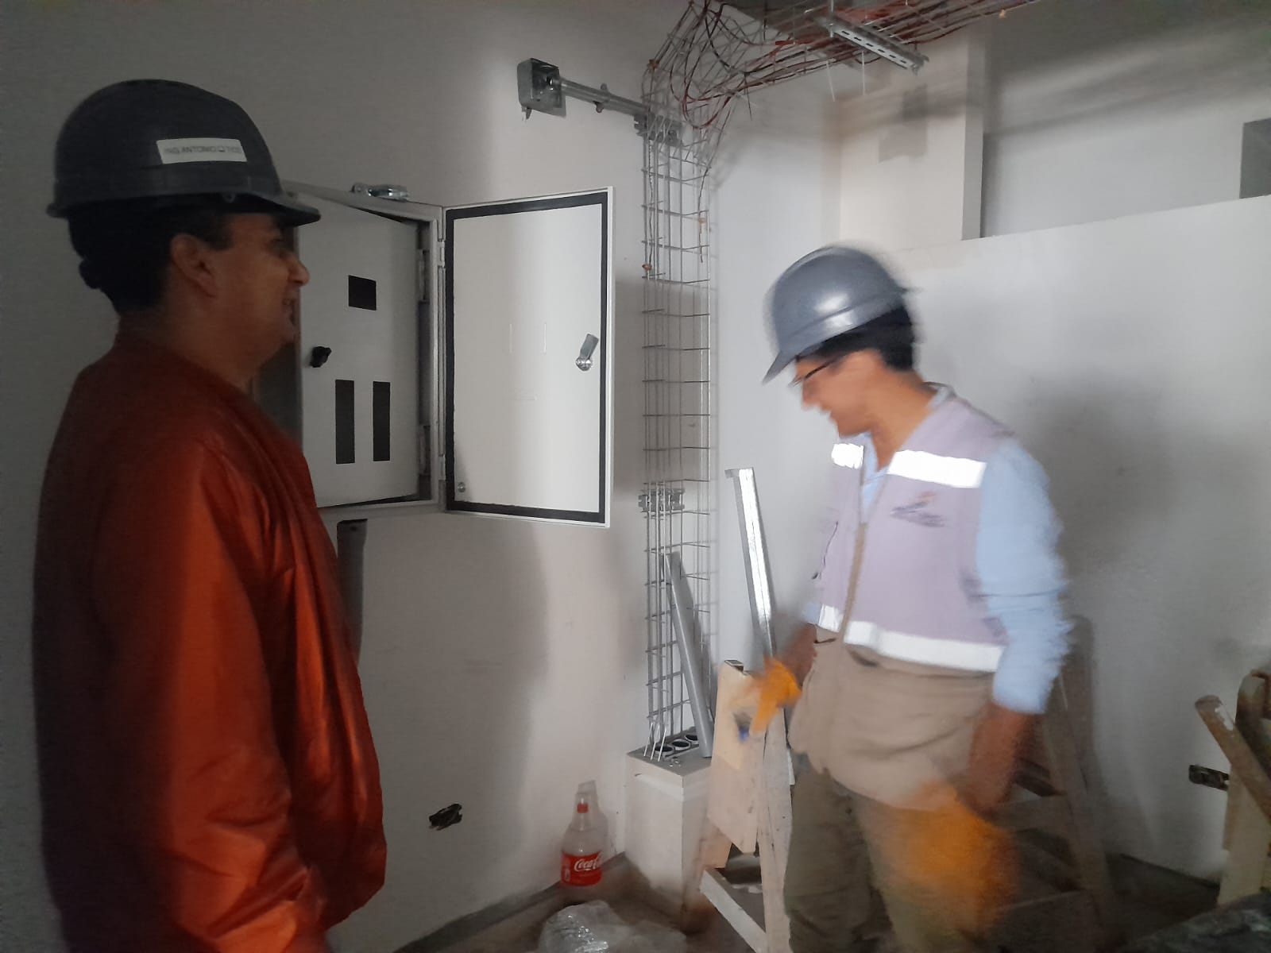

Instalación de tablero eléctrico para gabinetes de telecomunicaciones

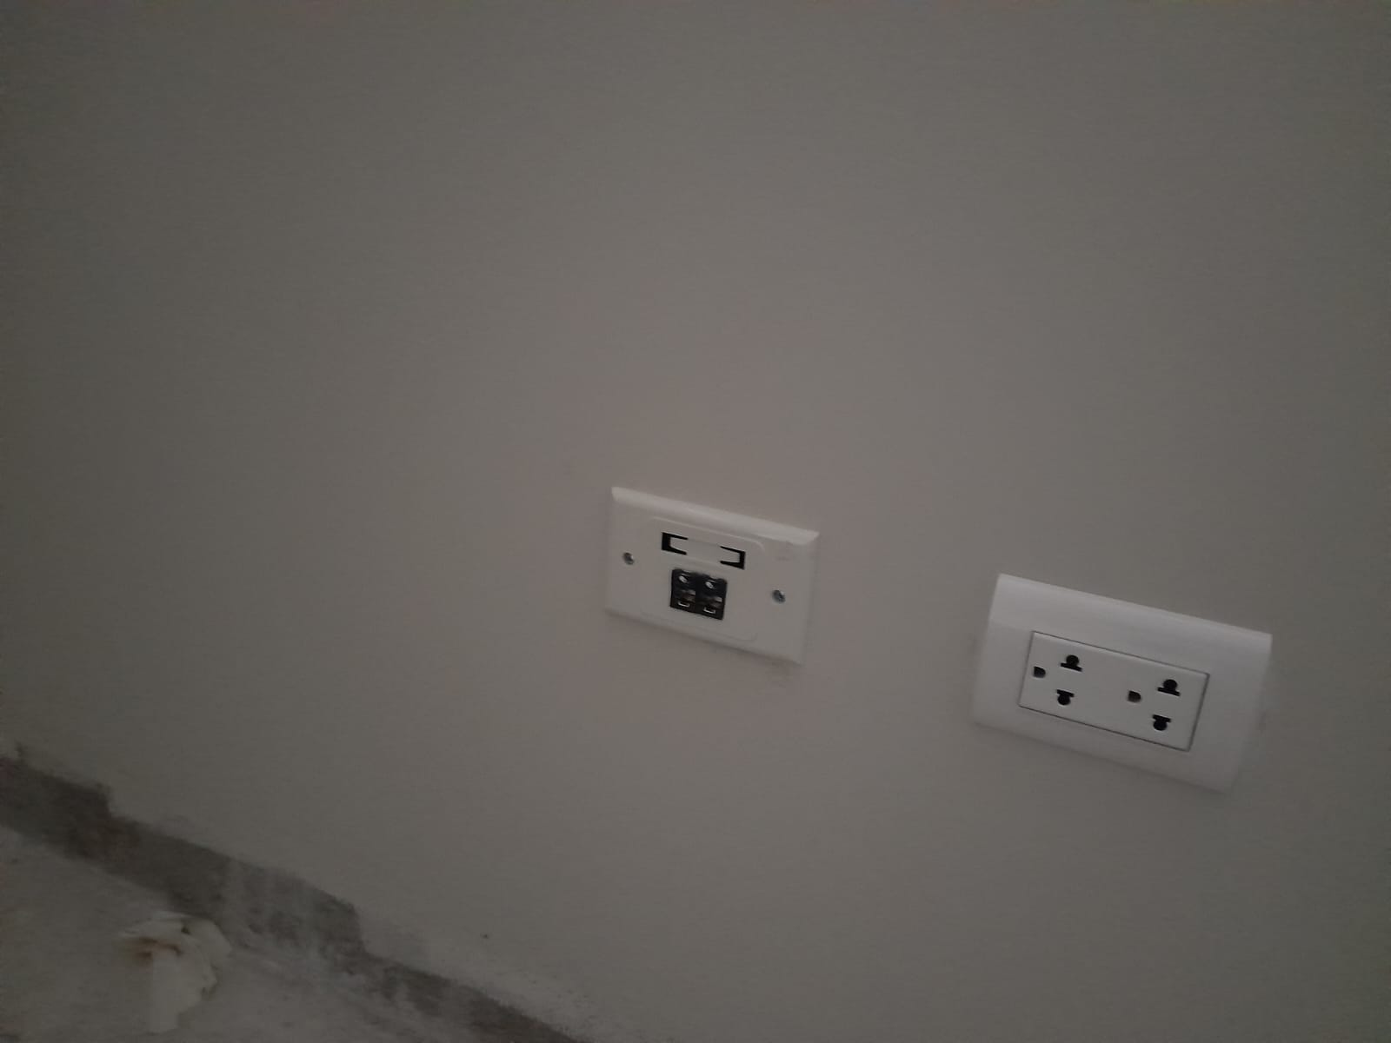

Instalación de Jack en Sótano para telefonía VoIP

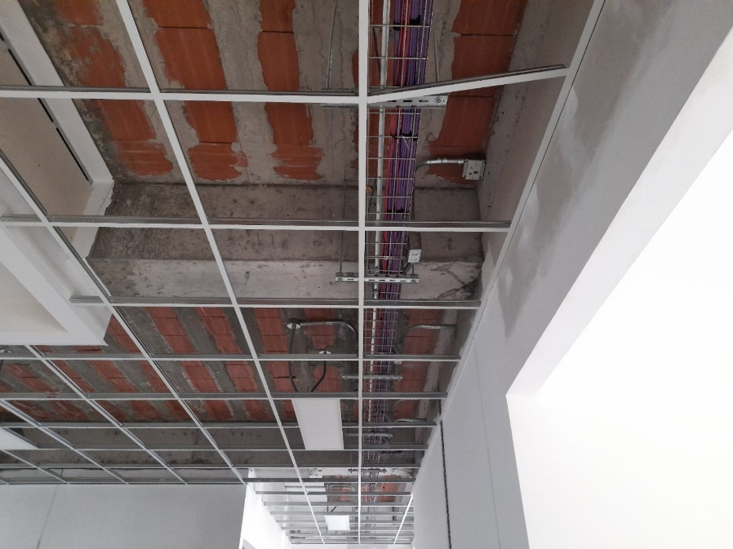

Instalación de Cajas toma datos pata instalaciones de cámaras de seguridad IP

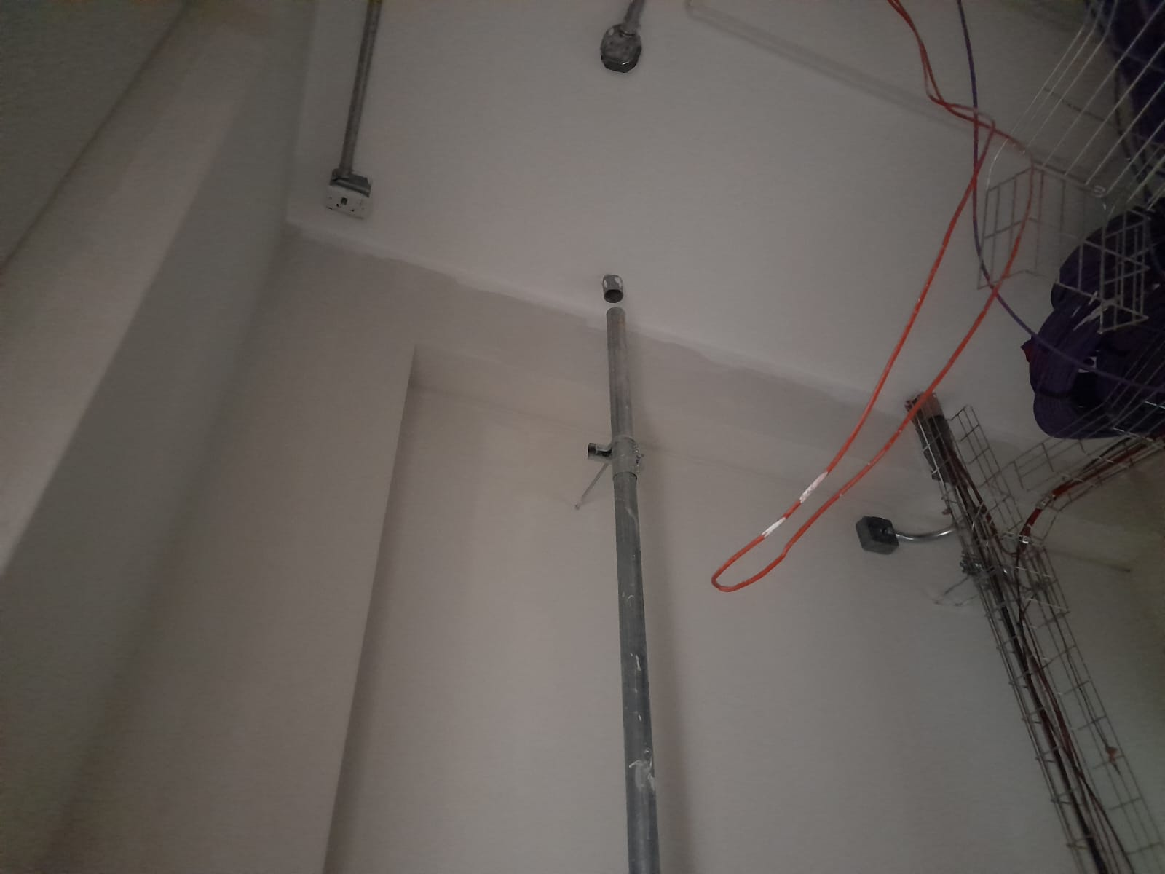

Instalación de ducteria para alimentación de gabinetes